|  |  |  |  |  |
| --- | --- | --- | --- | --- |
| Matricula | Nombre y Apellido | Email | Teléfono | Casillas |
|  |  |  |  |  |
|  |  |  |  |  |

Enlace al Proyecto en Github:

Enlace a la presentación en PowerPoint:

Nombre de proyecto: **Portal Web de NexGenTech Dominicana**

Sumario

Misión, Visión y Valores 5

Visión: 5

Misión: 5

Valores: 5

Objetivos Generales: 6

Objetivos Específicos: 6

Metas: 7

Recomendación 8

Consultas y referencias: 9

Anexos: 10

Plan de Marketing: Presencia en Internet y el Impacto de una Página Web 10

Objetivo: 10

Estrategias: 10

Implementación: 11

Conclusiones: 11

Plan de Costos para Sitio Web Personalizado 12

Opción 1: Sitio Web Básico 12

Opción 2: Sitio Web Avanzado 12

Opción 3: Sitio Web E-Commerce 12

Servicios Adicionales (opcionales): 12

Términos y Condiciones: 13

Portal web NexGenTech Dominicana: 14

Vistas: 15

Inicio: 15

Enlace de proyecto en Github: 24

Historia de NexGenTech Dominicana:

En el corazón de Santo Domingo, un grupo de apasionados por la tecnología se unió para dar vida a una visión compartida: impulsar el futuro digital de las empresas dominicanas a través de soluciones web de vanguardia. Así nació NexGenTech Dominicana, una empresa líder en el diseño y desarrollo de páginas web de última generación.

Todo comenzó cuando un equipo de expertos en diseño, programación y marketing digital se reunió con un objetivo claro: marcar la diferencia en el mundo en línea. Inspirados por la creciente demanda de presencia en internet, reconocieron la necesidad de brindar a las empresas dominicanas una plataforma para brillar en el ciberespacio.

El nombre "NexGenTech Dominicana" fue elegido con cuidado. "NexGen" refleja la naturaleza avanzada y futurista de sus soluciones tecnológicas, mientras que "Tech" resalta su enfoque en la tecnología. "Dominicana" conecta su identidad con su país de origen, recordando su compromiso con el desarrollo y el crecimiento local.

Desde su inicio, NexGenTech Dominicana se ha dedicado a transformar ideas en experiencias web excepcionales. Cada proyecto es una oportunidad para fusionar creatividad, funcionalidad y diseño estético. El equipo se esfuerza por capturar la esencia única de cada negocio y plasmarla en una página web que no solo sea atractiva visualmente, sino también eficiente y orientada a resultados.

La pasión por la innovación impulsa a NexGenTech Dominicana a mantenerse actualizada con las últimas tendencias tecnológicas y de diseño. Colaboran estrictamente con sus clientes para entender sus metas y necesidades, y luego transforman esas ideas en soluciones digitales que superan las expectativas.

Con el tiempo, NexGenTech Dominicana ha construido una sólida reputación en el mercado dominicano. Su cartera de clientes satisfechos abarca desde pequeñas empresas locales hasta grandes corporaciones. Cada sitio web se convierte en una herramienta poderosa para impulsar la presencia en línea, aumentar la visibilidad y conectar con audiencias en todo el mundo.

La historia de NexGenTech Dominicana es una historia de dedicación, creatividad y pasión por la tecnología. Con cada proyecto, se construyen puentes entre las empresas y el mundo digital, contribuyendo al crecimiento económico y tecnológico de la República Dominicana.

## Misión, Visión y Valores

### Visión:

Ser reconocidos como el principal referente en diseño y desarrollo de soluciones web innovadoras en República Dominicana y ser líderes en el impulso del crecimiento digital de las empresas locales.

### Misión:

En NexGenTech Dominicana, nuestra misión es proporcionar a las empresas dominicanas las herramientas digitales más avanzadas y creativas para destacar en el mundo en línea. Nos comprometemos a crear experiencias web excepcionales, impulsadas por la innovación y la excelencia técnica, para ayudar a nuestros clientes a alcanzar sus objetivos y conectarse con su audiencia de manera significativa.

### Valores:

1. Innovación: Buscamos constantemente nuevas formas de mejorar y optimizar nuestros servicios, manteniéndonos a la vanguardia de la tecnología y el diseño web.
2. Compromiso con el cliente

## Objetivos Generales:

Establecer una sólida presencia y reputación en el mercado de diseño y desarrollo web en República Dominicana.

Ofrecer soluciones web innovadoras y de alta calidad que impulsen la presencia en línea de las empresas, contribuyendo al crecimiento económico y tecnológico del país.

Mantener un enfoque constante en la mejora y la innovación tecnológica para asegurar que nuestras soluciones estén a la vanguardia de la industria.

Fomentar relaciones sólidas ya largo plazo con los clientes, basadas en la confianza, la satisfacción y los resultados tangibles.

Expandir pronto nuestro alcance geográfico y diversificar nuestra cartera de clientes, explorando oportunidades en el mercado internacional.

## Objetivos Específicos:

Diseñar y desarrollar sitios web personalizados que satisfagan las necesidades y los objetivos de al menos 20 clientes locales en el primer año de operación.

Implementar estrategias de marketing digital para aumentar el tráfico del sitio web y generar un 15% más de conversiones en el primer semestre.

Ofrecer servicios de optimización de motores de búsqueda (SEO) para al menos 10 clientes, mejorando su clasificación y visibilidad en línea.

Colaborar con socios estratégicos y proveedores de tecnología para integrar soluciones avanzadas, como comercio electrónico y aplicaciones móviles, en nuestra cartera de servicios.

Mantener una calificación promedio de satisfacción del cliente de al menos 4.5 sobre 5 en encuestas de satisfacción y comentarios directos.

Participar activamente en al menos tres eventos relevantes de la industria tecnológica para fortalecer nuestra red y aumentar el conocimiento de la marca.

Establecer alianzas con al menos dos empresas líderes en el sector para explorar oportunidades de co-desarrollo y expansión conjunta.

Ofrecer programas de capacitación en tecnología web a estudiantes y profesionales interesados, promoviendo la educación continua en el campo de la tecnología.

Mantenerse al día con las últimas tendencias y certificaciones en diseño web y desarrollo, asegurando que nuestro equipo esté capacitado para implementar soluciones de vanguardia.

Integrar prácticas de sostenibilidad en nuestras operaciones y procesos, buscando reducir nuestra huella ambiental y promover la responsabilidad social corporativa.

## Metas:

Diseñar y desarrollar un total de 25 sitios web personalizados para clientes locales en el primer año de operación.

Aumentar los ingresos en un 30% al final del segundo año mediante la expansión de la cartera de clientes y servicios adicionales.

Obtener una calificación promedio de satisfacción del cliente de al menos 4.8 sobre 5 en encuestas de satisfacción anual.

Alcanzar una tasa de retención de clientes del 80% o más, renovando contratos y fomentando relaciones comerciales a largo plazo.

Reducir el tiempo promedio de entrega de proyectos en un 20% al implementar procesos de desarrollo más eficientes.

Incrementar la presencia en línea de los clientes que utilizan nuestros servicios de SEO, aumentando en un 50% su tráfico orgánico en el primer año.

Ampliar el equipo de desarrollo para incluir al menos dos diseñadores y tres desarrolladores adicionales al final del segundo año.

Establecer alianzas estratégicas con al menos dos agencias de marketing digital para aumentar la generación de oportunidades de negocios conjuntos.

Participar en ferias y eventos tecnológicos internacionales para explorar oportunidades de expansión a mercados fuera de República Dominicana.

Obtener al menos dos premios o reconocimientos en la industria por la excelencia en diseño y desarrollo web en los primeros tres años de operación.

Lanzar una plataforma de e-learning con al menos 10 cursos de capacitación en tecnología web para aumentar los ingresos adicionales a través de la educación en línea.

Implementar medidas de sostenibilidad en las operaciones de la empresa para reducir el consumo de energía en un 15% y minimizar el uso de papel.

## Recomendación

En este mundo cada vez más digitalizado, queremos compartir contigo la importancia de adquirir un sitio web para tu empresa o emprendimiento. Un sitio web no es solo una simple página en línea, sino una poderosa herramienta que te permitirá abrir puertas, alcanzar nuevos horizontes y conectarte con audiencias de todo el mundo.

Con un sitio web, tu presencia en internet se vuelve tangible, accesible las 24 horas del día, los 7 días de la semana. Es como tu oficina o tienda virtual que nunca cierra. Tus clientes potenciales podrán encontrarte en cualquier momento, obtener información sobre tus productos y servicios, e incluso realizar compras desde la comodidad de sus hogares.

Imagina cómo un diseño web profesional y atractivo hablará bien de ti y de tu marca. Cada detalle y elemento del sitio será cuidadosamente pensado para reflejar tus valores, tu esencia y la calidad de lo que ofreces. Será un escaparate que transmitirá confianza y credibilidad, haciendo que tus visitantes se sientan seguros de elegirte a ti y a nadie más.

No importa si eres una pequeña empresa o una gran corporación, el mundo digital no tiene fronteras. Tu sitio web te brindará la oportunidad de llegar a audiencias locales e internacionales, permitiéndote expandir tu negocio como nunca antes.

Además, un sitio web bien optimizado para motores de búsqueda te colocará en mejores posiciones en los resultados de búsqueda, lo que significa más visibilidad y más oportunidades de crecimiento.

En NexGenTech Dominicana, estamos listos para ayudarte en este emocionante viaje hacia la presencia en internet. Nuestro equipo de expertos en desarrollo web está comprometido a crear una experiencia única para ti y tus clientes. Cada línea de código, cada diseño y cada función estarán diseñados para impactar de manera positiva y dejar una huella duradera en el corazón de tu audiencia.

Adquirir un sitio web no es solo una inversión en tecnología, es una inversión en el futuro de tu negocio. Te invitamos a ser parte de esta nueva era digital, donde juntos construiremos un camino lleno de éxitos y oportunidades.

¡No esperes más! Permítenos ser tu aliado en este emocionante viaje hacia la excelencia en línea. Estamos ansiosos por hacer realidad tus sueños y llevar tu negocio al siguiente nivel.

Con gratitud y entusiasmo,

El equipo de NexGenTech Dominicana

## Consultas y referencias:

[PresenciaDigitalRD.com:](http://PresenciaDigitalRD.com:/) *Un sitio web dedicado a proporcionar información y recursos sobre la importancia de la presencia digital para las empresas en República Dominicana.*

[WebSiteParaTodos.com](http://WebSiteParaTodos.com/): Un sitio web que destaca cómo tener un sitio web accesible y optimizado es esencial para que todas las empresas, independientemente de su tamaño, alcancen el éxito en línea.

[MundoDigitalPYMEs.com](http://MundoDigitalPYMEs.com/): Un portal informativo dirigido a pequeñas y medianas empresas, enfocado en mostrar cómo una presencia digital sólida puede impulsar el crecimiento y la visibilidad de las PYMEs.

[DigitalPresence101.com:](http://DigitalPresence101.com:/) Un sitio educativo que ofrece guías, tutoriales y estudios de casos sobre cómo establecer y mejorar la presencia digital de una empresa.

[WebSiteSuccessStories.com](http://WebSiteSuccessStories.com/): Un blog que presenta historias de éxito de diferentes empresas que han experimentado un crecimiento significativo después de invertir en un sitio web bien diseñado y una estrategia de marketing digital.

## Anexos:

# Plan de Marketing: Presencia en Internet y el Impacto de una Página Web

### Objetivo:

Impulsar la presencia en línea de [Nombre de tu Empresa] y resaltar cómo una página web bien diseñada y actualizada puede generar una impresión positiva y profesional para clientes potenciales y actuales.

### Estrategias:

Desarrollo de un Sitio Web Profesional: Crear un sitio web moderno, atractivo y fácil de navegar que refleje la identidad de [Nombre de tu Empresa] y muestre claramente los productos/servicios que ofrecemos.

Contenido Relevante y de Calidad: Publicar contenido informativo y valioso en el sitio web, como blogs, artículos, guías, etc., que demuestren nuestra experiencia y brinden valor a los visitantes.

Optimización para Motores de Búsqueda (SEO): Implementar técnicas de SEO para mejorar el posicionamiento de nuestro sitio web en los motores de búsqueda, lo que nos permitirá llegar a una audiencia más amplia y aumentar el tráfico orgánico.

Integración de Redes Sociales: Conectar el sitio web con nuestras redes sociales para fomentar la interacción con nuestros seguidores y aumentar la visibilidad de la marca.

Diseño Responsivo: Asegurar que el sitio web sea compatible con dispositivos móviles y tablets, para que los usuarios puedan acceder a él desde cualquier dispositivo.

Beneficios de una Presencia en Internet y una Página Web Profesional:

Apariencia Profesional: Una página web bien diseñada crea una imagen profesional y confiable para la empresa. Los clientes perciben que somos una empresa moderna y seria.

Alcance Global: Tener presencia en internet nos permite llegar a un mercado más amplio, incluyendo clientes potenciales de diferentes ubicaciones geográficas.

Accesibilidad las 24/7: Nuestra página web está disponible las 24 horas del día, los 7 días de la semana, lo que permite a los clientes obtener información sobre nuestros productos/servicios en cualquier momento que lo deseen.

Generación de Leads: El sitio web puede actuar como una herramienta poderosa para generar clientes potenciales interesados en nuestros productos/servicios y, en última instancia, aumentar nuestras ventas.

Credibilidad y Confianza: Un sitio web bien mantenido y con contenido relevante demuestra que somos una empresa confiable y actualizada en nuestra industria.

Interacción con Clientes: A través del sitio web, los clientes pueden ponerse en contacto con nosotros fácilmente para hacer preguntas, solicitar presupuestos o solicitar información adicional.

Medición del Éxito:

Tráfico del Sitio Web: Seguimiento del tráfico y el rendimiento del sitio web utilizando herramientas como Google Analytics para evaluar el éxito de nuestras estrategias de marketing.

Interacción en Redes Sociales: Monitoreo de la participación y el crecimiento en nuestras redes sociales, evaluando cómo nuestra presencia en internet está impactando nuestra comunidad en línea.

Conversiones: Seguimiento de la cantidad de clientes potenciales generados a través del sitio web y cuántos de ellos se convierten en ventas reales.

Opiniones de Clientes: Escuchar las opiniones y comentarios de nuestros clientes sobre nuestra presencia en línea y la experiencia del sitio web.

### Implementación:

Desarrollo del Sitio Web: Contratar a profesionales para diseñar y desarrollar el sitio web. Establecer un calendario para el lanzamiento del sitio.

Creación de Contenido: Desarrollar contenido relevante para el sitio web, incluyendo páginas de servicios, descripción de productos y blogs.

SEO y Redes Sociales: Implementar técnicas de SEO y conectar el sitio web con nuestras redes sociales para maximizar el alcance en línea.

Lanzamiento del Sitio: Anunciar el lanzamiento del nuevo sitio web a través de nuestros canales de comunicación.

Monitoreo y Análisis: Establecer informes de seguimiento y análisis para evaluar el rendimiento del sitio web y las estrategias de marketing.

### Conclusiones:

Una presencia en internet sólida y una página web profesional son fundamentales en el mundo digital actual. No solo nos permite llegar a más clientes potenciales, sino que también habla bien de nosotros como empresa, transmitiendo profesionalismo y confianza. Al implementar este plan de marketing, esperamos aumentar nuestra visibilidad, generar más clientes potenciales y mejorar la imagen de [Nombre de tu Empresa] en el mercado.

# Plan de Costos para Sitio Web Personalizado

### Opción 1: Sitio Web Básico

Diseño y desarrollo de un sitio web básico con hasta 5 páginas.

Plantilla personalizada con la identidad de la marca del cliente.

Secciones comunes como inicio, servicios, sobre nosotros, contacto, etc.

Formulario de contacto para que los visitantes se comuniquen con el cliente.

Integración con las redes sociales del cliente.

Diseño responsivo para dispositivos móviles y tablets.

Costo: RD$12,000.00 (precio estimado, puede variar según los requisitos específicos)

### Opción 2: Sitio Web Avanzado

Diseño y desarrollo de un sitio web más completo con hasta 10 páginas.

Plantilla personalizada y diseño a medida para adaptarse a las necesidades del cliente.

Secciones adicionales, como galería de imágenes, blog, testimonios, etc.

Formularios personalizados para recopilar información específica del cliente.

Integración con herramientas de análisis y seguimiento del tráfico.

Diseño responsivo para dispositivos móviles y tablets.

Costo: RD$18,000.00 (precio estimado, puede variar según los requisitos específicos)

### Opción 3: Sitio Web E-Commerce

Diseño y desarrollo de una tienda en línea con sistema de comercio electrónico.

Páginas para mostrar productos, descripciones y precios.

Carrito de compras y proceso de pago seguro.

Administración de inventario y gestión de pedidos.

Integración con pasarelas de pago y opciones de envío.

Diseño responsivo para dispositivos móviles y tablets.

Costo: RD$24,000.00 (precio estimado, puede variar según los requisitos específicos)

### Servicios Adicionales (opcionales):

Registro de dominio (.com, .net, .org, etc.): RD$15,00.00 por año.

Alojamiento web y mantenimiento: RD$5,000.00 por mes.

Servicios de SEO para mejorar el posicionamiento en motores de búsqueda: RD$1,200.00 por mes.

Servicios de redacción de contenido: RD$ 500.00 por página.

### Términos y Condiciones:

Se requerirá un pago inicial del 50% antes de comenzar el proyecto.

Los costos finales pueden variar según los requisitos adicionales del cliente y los cambios solicitados durante el desarrollo.

Se proporcionará un calendario de desarrollo y entrega para la aprobación del cliente.

Los costos de registro de dominio y alojamiento web son adicionales y se renovarán anualmente.

El mantenimiento y actualizaciones periódicas del sitio web pueden contratarse por separado.

Recuerda que estos costos son solo una estimación y pueden variar según los requisitos específicos del cliente y el alcance del proyecto.

Es importante presentar un presupuesto detallado y transparente al cliente para que estén al tanto de todos los costos involucrados. Además, considera ofrecer diferentes paquetes y opciones personalizadas para que el cliente pueda elegir el que mejor se adapte a sus necesidades y presupuesto. ¡Buena suerte con tu negocio de desarrollo web en República Dominicana!

# Portal web NexGenTech Dominicana:

### Vistas:

### Inicio:

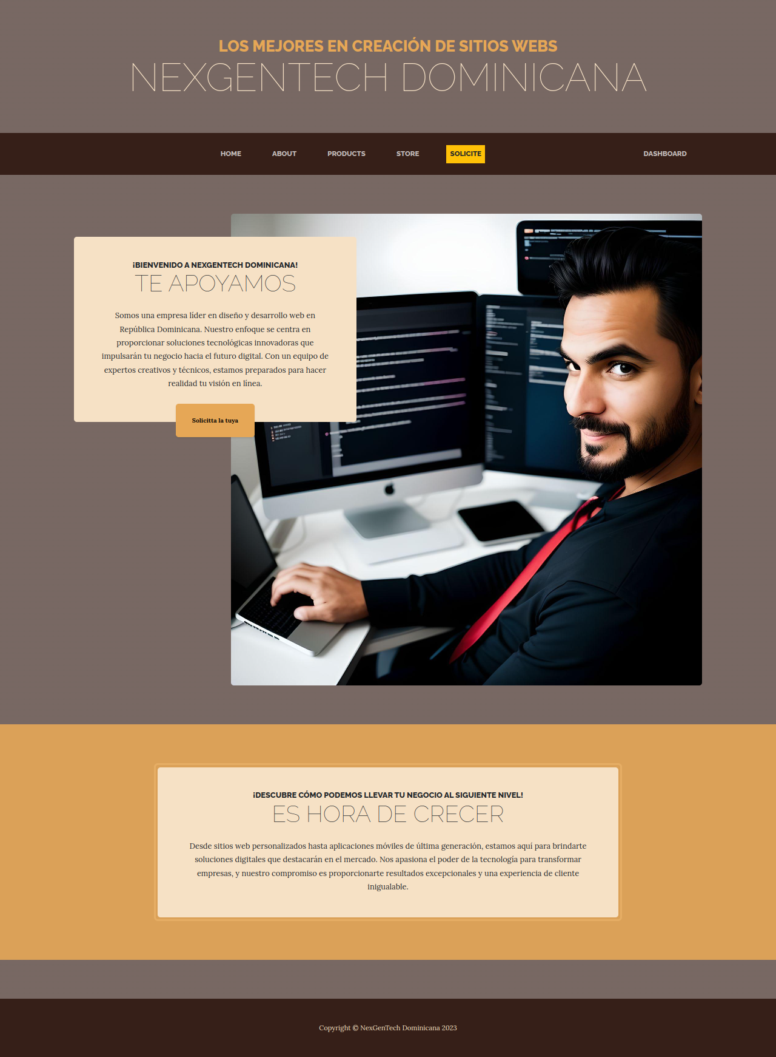

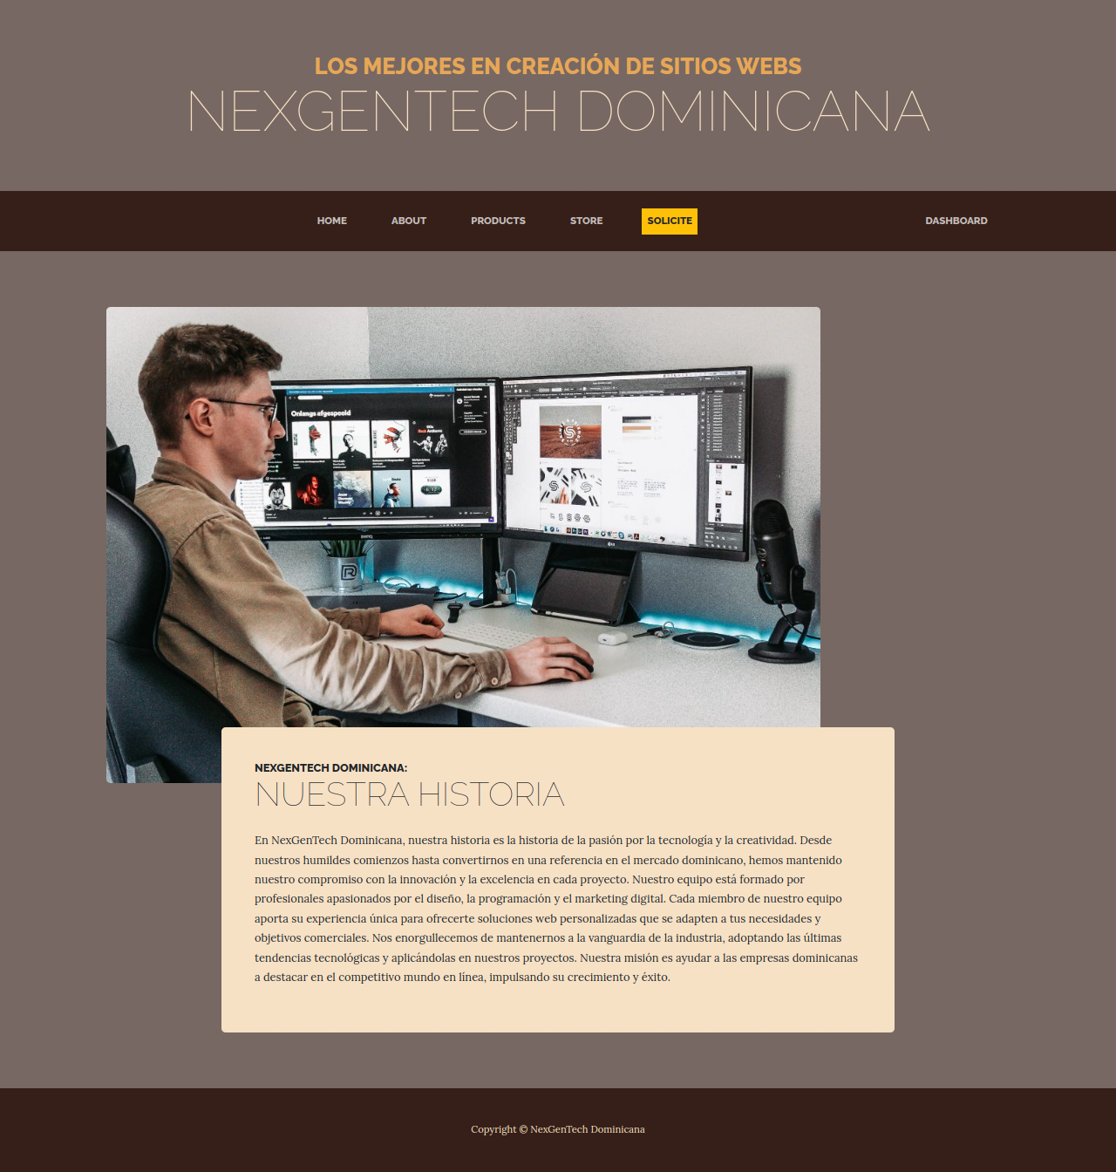

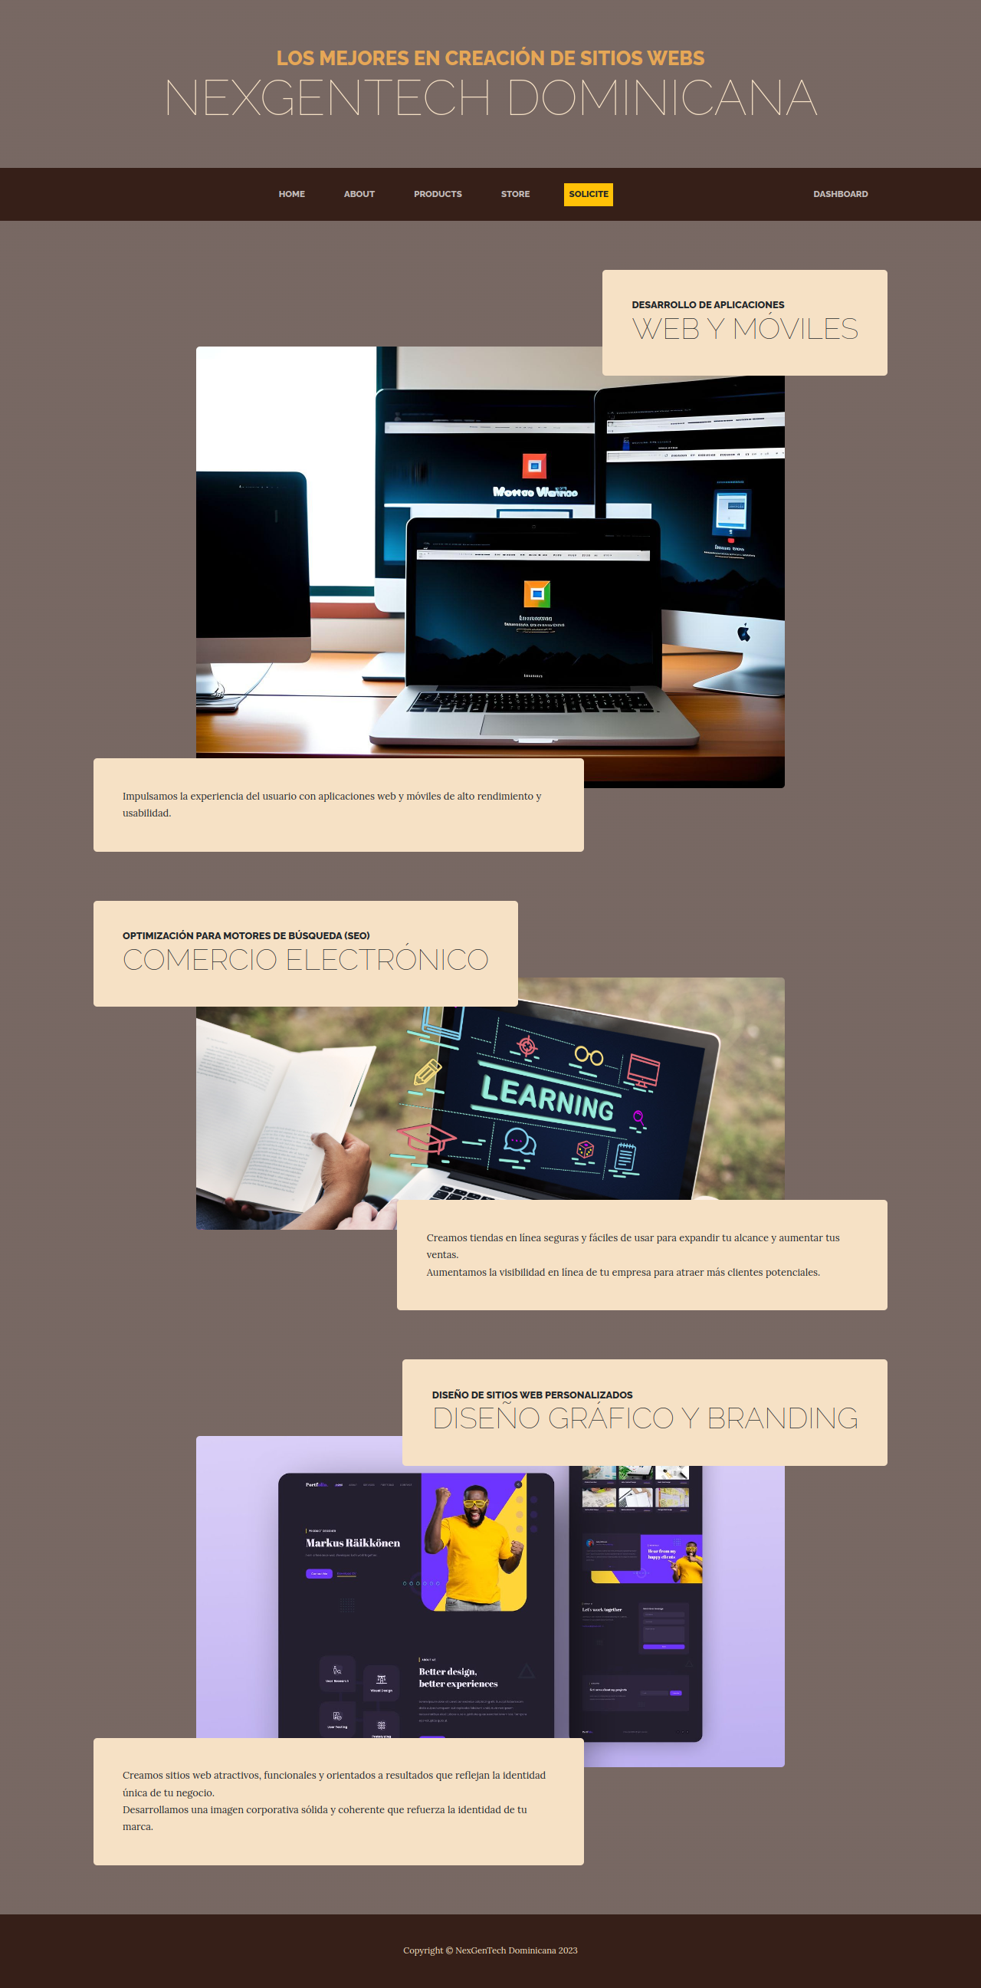

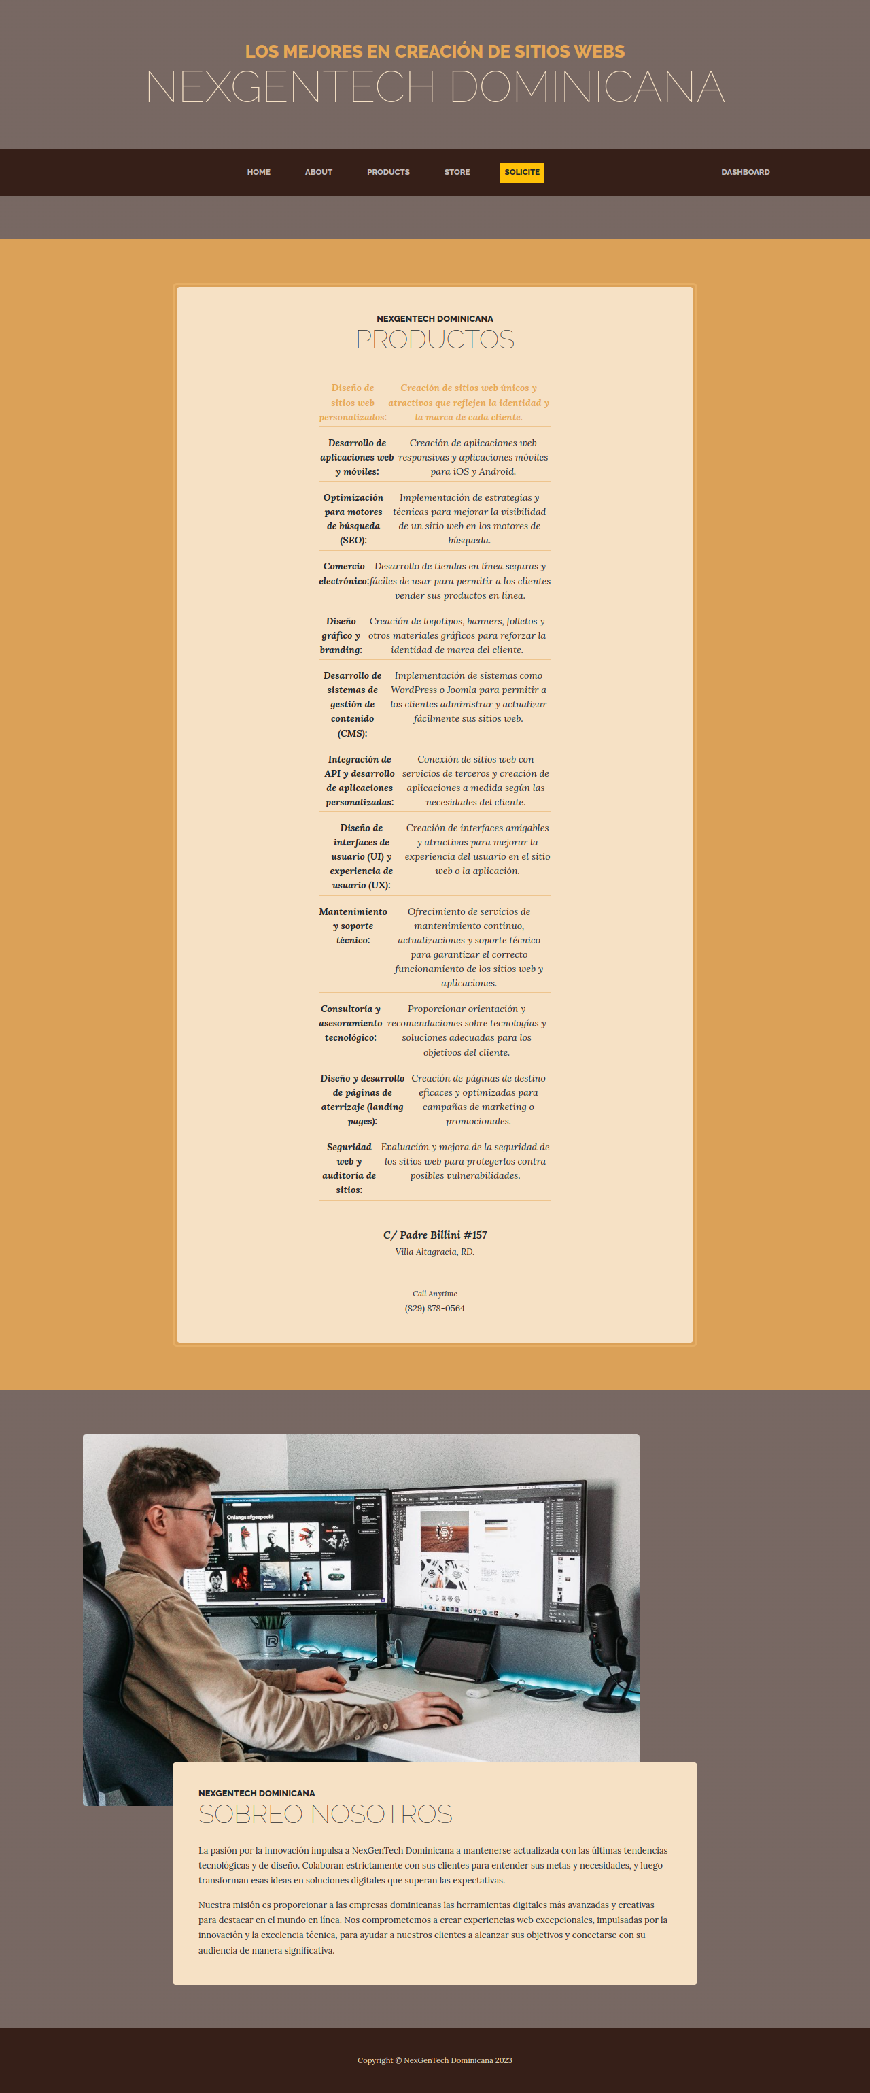

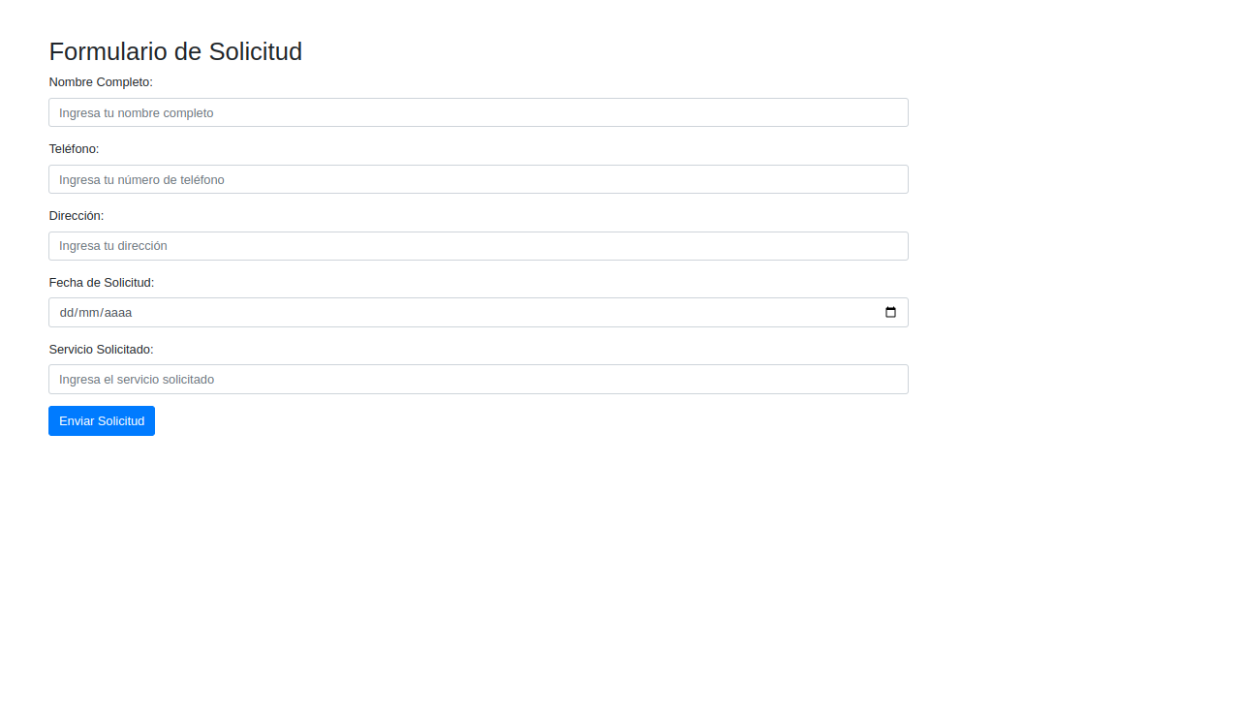

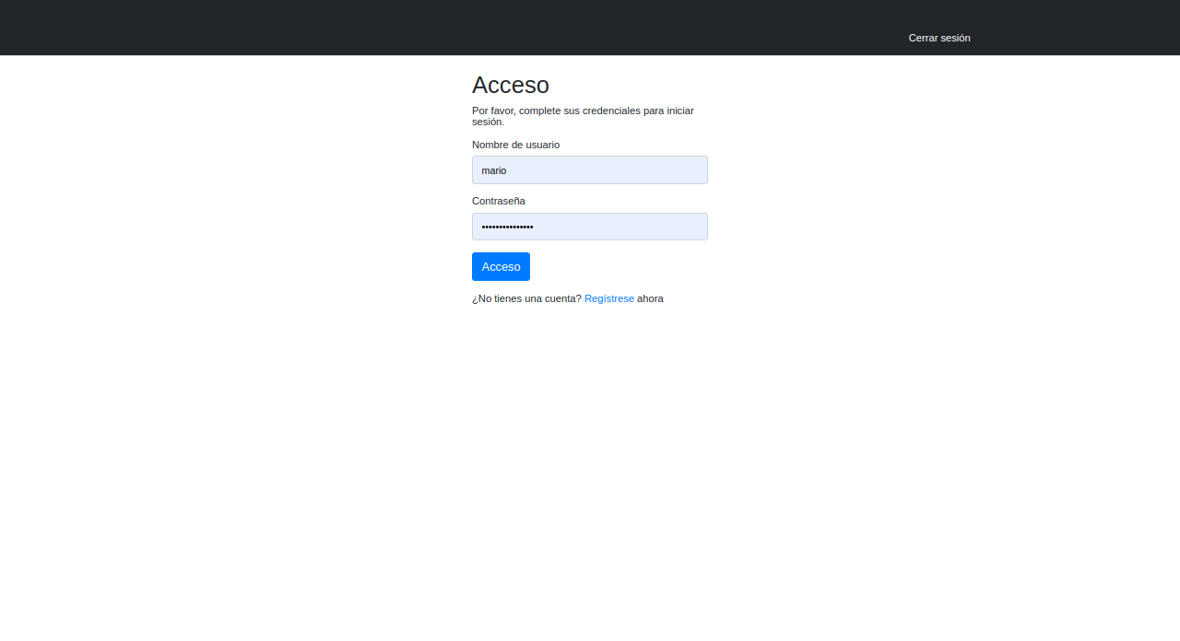

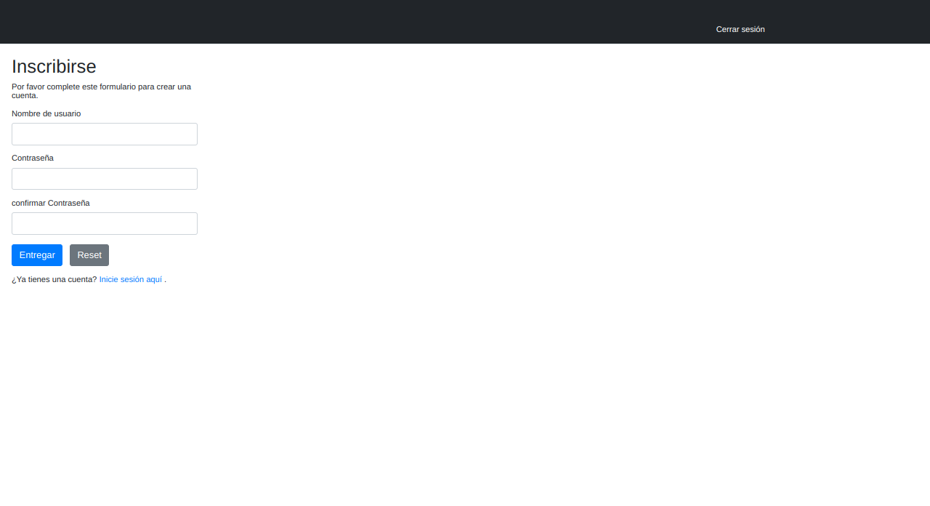

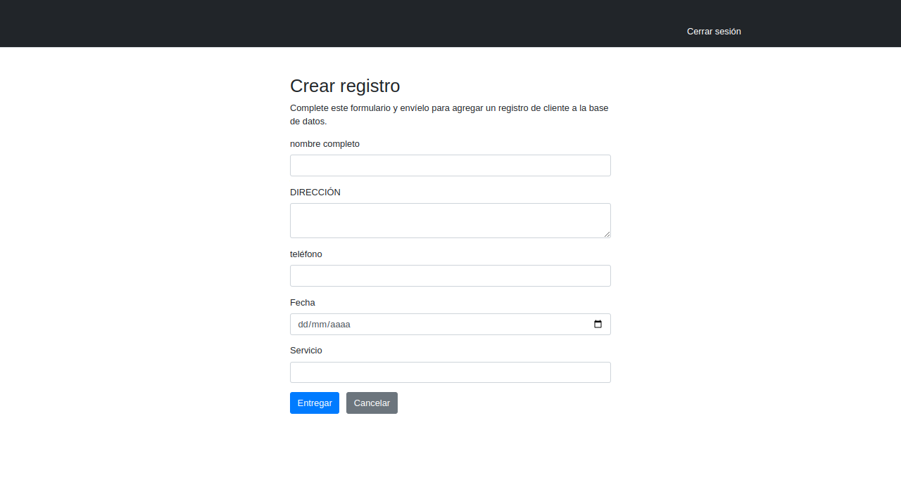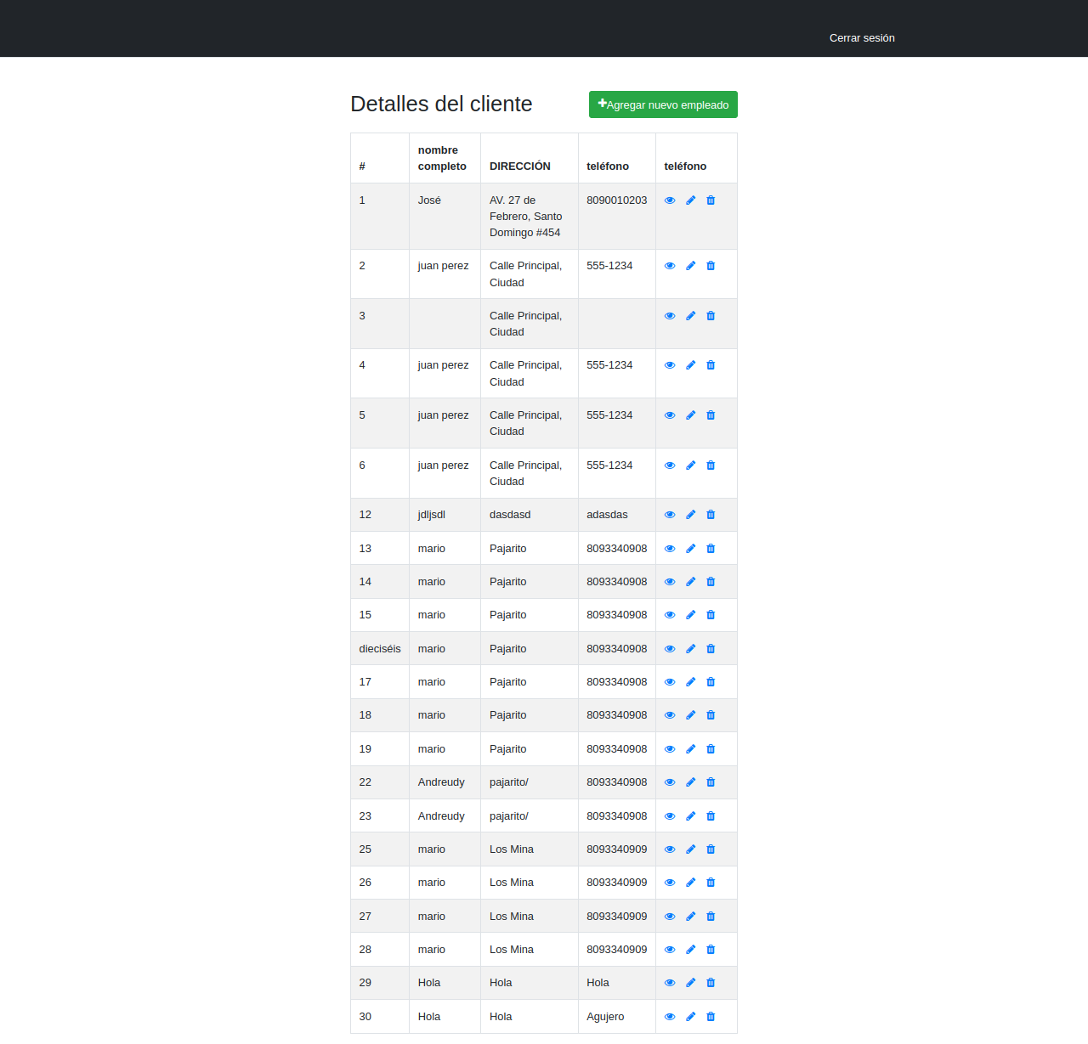

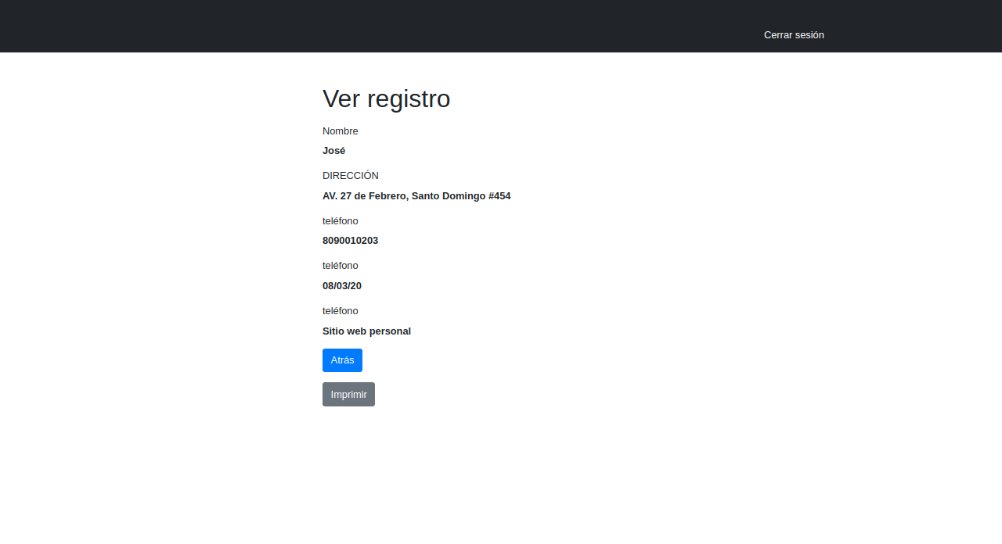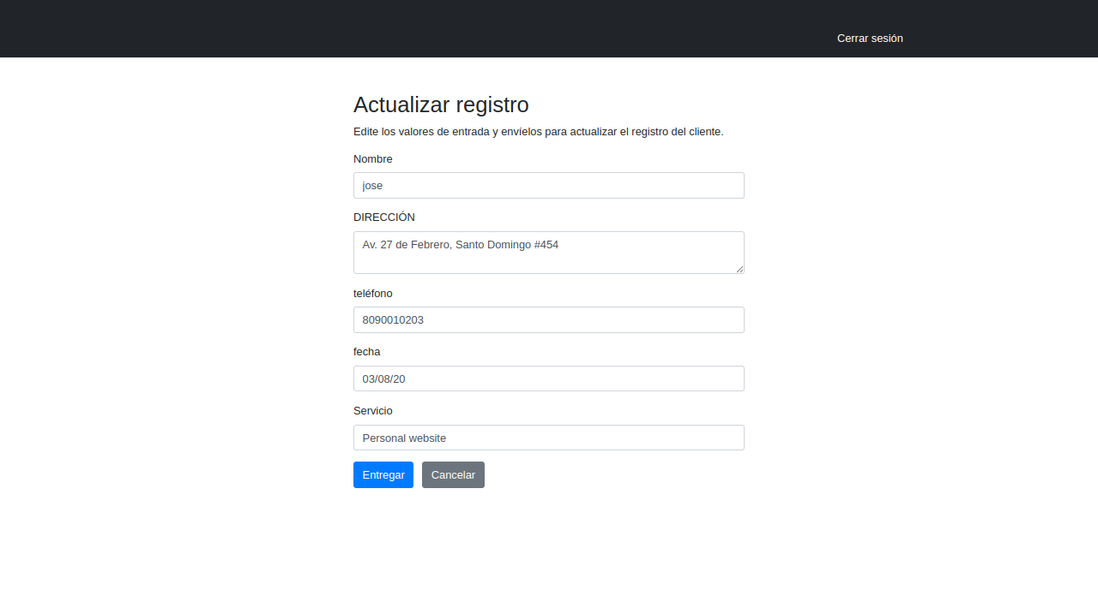

### Enlace de proyecto en Github: